Họ tên: Vy Đình Quảng

MSSV: B2014689

Bài 1 :

* 1. Khởi tạo 1 repository mới.

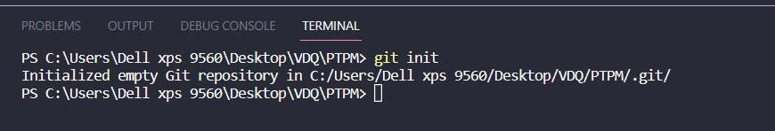

2. Tạo 1 dự án web mới và tạo 1 tập tin index.html cho dự án.

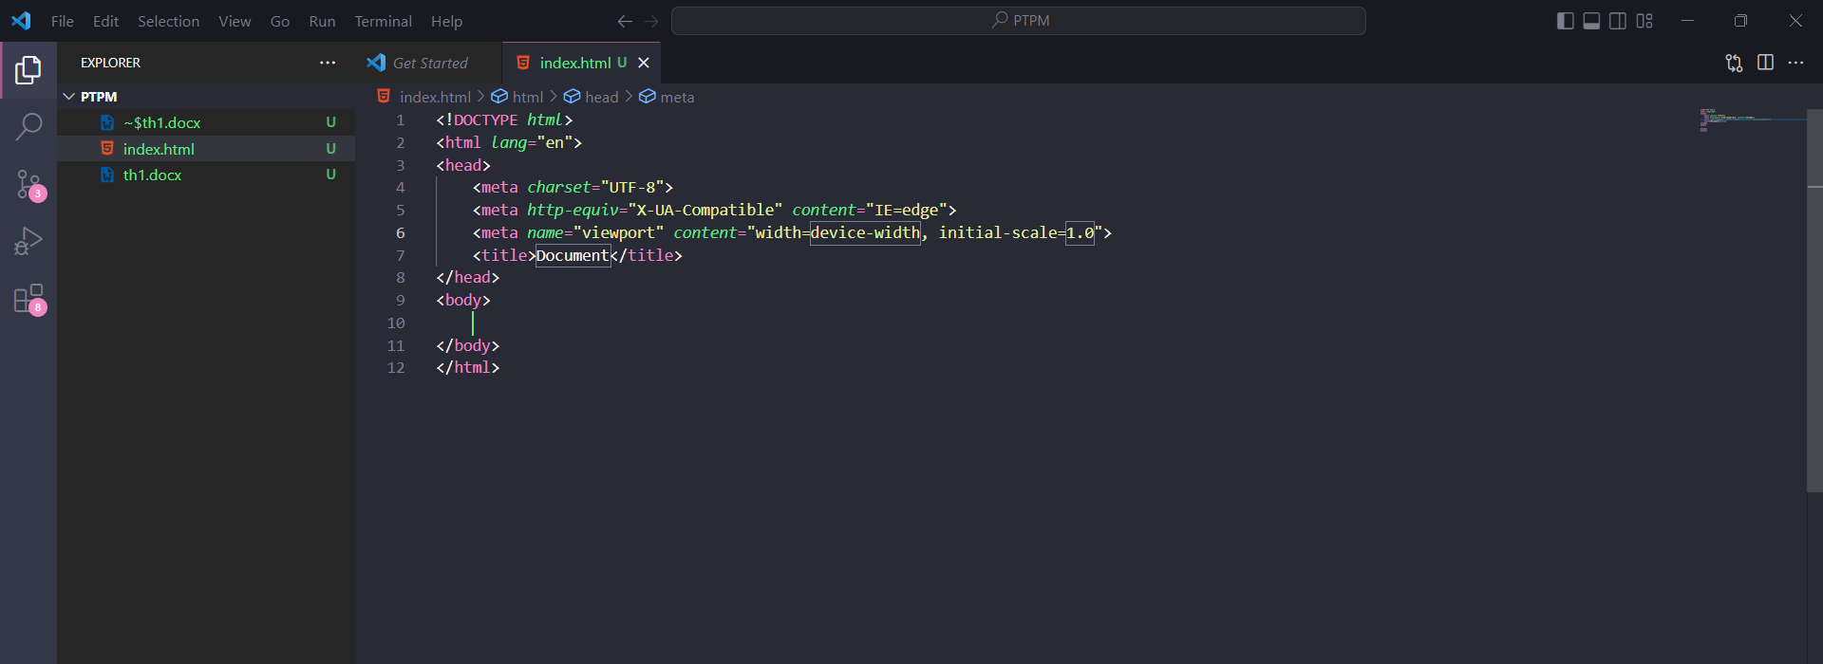

3. Commit lên repository.

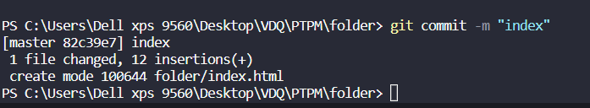

5. Thay đổi nội dung tập tin index.html.

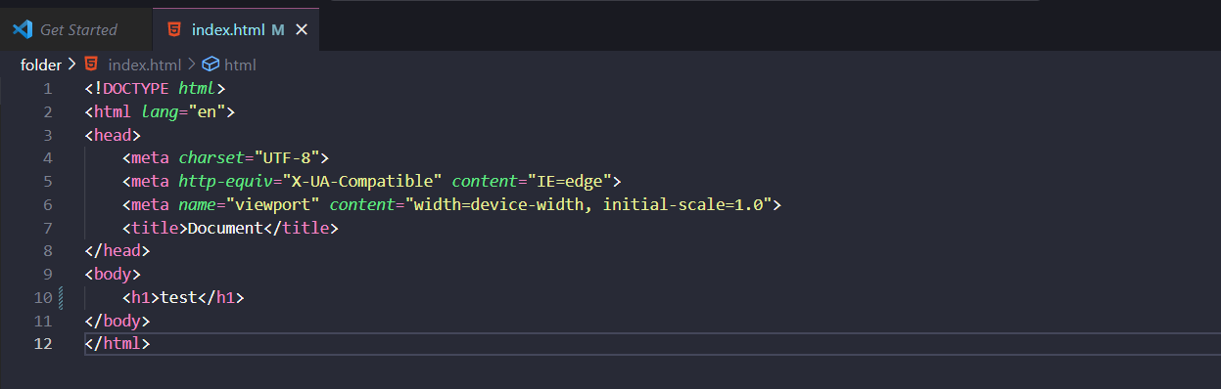

6. Commit thay đổi vừa thực hiện.

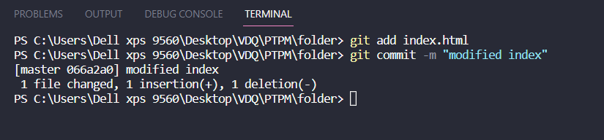

Baì 2 :

1. Tạo 1 repository mới.

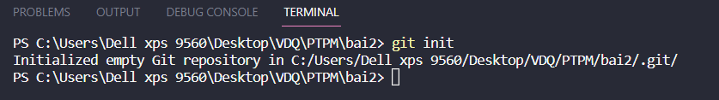

1. Viết 1 chương trình hello.c hiển thị 1 chuỗi “Hello World” và biên dịch tập tin này.



1. Dịch và thực thi chương trình.

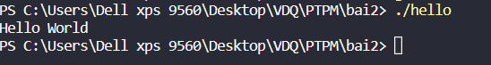

4. Thêm các tập tin của chương trình vào repository.

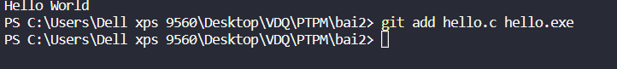

7. Chỉnh sửa tập tin hello.c để thêm ký tự xuống dòng và dịch lại chương trình.

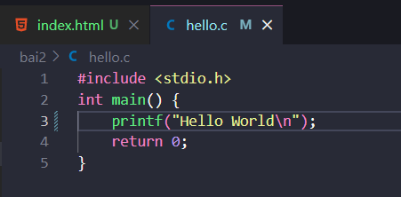



8. Stage và commit tất cả các thay đổi.

